
مسرحية تقمص أدوار

الناجون:
دور الطالب العالق
11/2024-6918
كتب هذه المسرحية التمثيلية أوستن دكوستا، وبايرون أسكوت إيفانز، وإيمانويل بيناتي، وفرناندا أنتونيس، ولورا فو، وسام كاي، وإريك سوليفان، خريجو ماجستير إدارة الأعمال في INSEAD، وروي لينج، مساعد البحث، تحت إشراف مارتن شوينسبيرج، أستاذ مشارك في السلوك التنظيمي في ESMT برلين، وهوراسيو فالكاو، أستاذ ممارسة إدارة علوم القرار في INSEAD، وإريك أولمان، أستاذ السلوك التنظيمي في INSEAD. والغرض منها هو استخدامها كأساس للمناقشة في الفصل الدراسي، وليس لتوضيح التعامل الفعال أو غير الفعال مع أحد المواقف الإدارية.
يتوجه المؤلفون بالشكر الجزيل للتمويل المُقدم من معهد هوفمان.
للوصول إلى المواد التعليمية الخاصة بكلية INSEAD، انتقِل إلى https://publishing.insead.edu/.
Translated using an LLM (Large Language Model) and edited by Tilti Multilingual SIA, with the permission of INSEAD.
This translation, Copyright © 2024 INSEAD. The original case is entitled “The Castaways:
Role of the Stranded Student” (06/2024-6918), Copyright © 2024 INSEAD

أنت وأصدقاؤك طلاب تدرسون في سنغافورة. لقد تعلمتم مؤخرًا كيفية الغوص واعتقدتم أن استكشاف جزيرة استوائية خلال عطلة نهاية الأسبوع سيكون تجربة رائعة. في إحدى عطلات نهاية الأسبوع، قررتم استكشاف واحدة من أكثر الجزر النائية في تايلاند: كوه جوم.
الطريقة الوحيدة للوصول إلى الجزيرة هي باستخدام العبَّارة التي تغادر كل يومين. وبما أنك تعلم أنه يتعين عليك العودة إلى المدرسة يوم الإثنين، فمن المخطط له أن تستقل العبَّارة التي تغادر بعد ظهر يوم الأحد. والعودة يوم الإثنين أمر هام للغاية؛ لأن لديك امتحان محاسبة بعد ظهر يوم الإثنين.
أثناء وجودك في كوه جوم، تسمع من غواصين آخرين أن هناك جزيرة صغيرة "سرية" غير مأهولة بالسكان تسمى كو إيليان بالقرب منها، وهي جزيرة غوص رائعة وفريدة من نوعها، مليئة بالحياة البحرية ويمكن الوصول إليها بسهولة بالقارب السريع. فترى أنت وأصدقاؤك أن هذه التجربة ستختبر حقًا مهارات الغوص الجديدة لديكم، لذا تقومون بحزم معدات الغوص الخاصة بكم واستئجار قارب سريع في صباح يوم السبت لنقلكم إلى هذه الجزيرة السرية.
تعقد الموقف
بعد ترك متعلقاتكم الشخصية على الشاطئ، قمتم بالغوص طوال الصباح في الجزيرة السرية. وبحلول فترة ما بعد الظهر، اتجهتم إلى الشاطئ لانتظار القارب السريع ليأخذكم في الوقت المتفق عليه. يأتي الوقت المتفق عليه ويمضي دون أي ظهور للقارب السريع. في البداية، تحلى الجميع بالهدوء ولكن مع مرور الساعات، بدأت أنت وأصدقاؤك في الشعور بالخوف.
وأثناء التجول في أنحاء الجزيرة، تأكدتم من أنها لا تحتوي على أي مستوطنات بشرية. ولديكم إمدادات محدودة (باستثناء متعلقاتكم الشخصية) وليس لديكم مأوى فعلي. فتلتقط الهاتف الوحيد الذي أحضرته إلى الجزيرة وكما هو متوقع، لقد نفدت البطارية. فتشرع في توجيه النظر نحو الشاطئ لبضع ساعات دون مرور أي قارب على مسافة بعيدة، ناهيك عن الحاجة إلى مروره بالقرب الكافي الذي يسمح لك بجذب انتباههم. يخطر ببالك أن سائق القارب السريع هو الشخص الوحيد الذي يعرف أنك هناك، وليس لديك أي فكرة عما حدث له. علاوة على ذلك، لا أحد في مدرستك أو من عائلتك يعرف مكانك.
الشيء الوحيد الذي يمنعك من الذعر بشكل أكبر هو أنه على الرغم من أن هذه جزيرة نائية، فإن الغواصين المغامرين يزورونها بشكل متكرر. أنت على يقين من أنه في غضون يوم أو يومين سيمر شخص ما، ولكن هناك احتمال ضئيل لأن تطول المدة، حيث تنخفض احتمالية ظهور الغواصين بشكل كبير بعد يوم الإثنين حتى نهاية الأسبوع التالي. يجب أن تكون قادرًا على البقاء على قيد الحياة لفترة من الوقت على الجزيرة حيث توجد الفاكهة بكثرة وهناك جدول به مياه عذبة.
ثم يقفز عقلك إلى امتحان المحاسبة وتدرك أنه إذا لم تتمكن من العودة إلى كوه جوم لركوب العبَّارة يوم الأحد، فسوف يفوتك الامتحان. وعلاوة على ذلك، بناءً على تجارب زملائك السابقة مع الإدارة الصارمة للمدرسة، فإن الطريقة الوحيدة لتجنب الرسوب في امتحان المحاسبة هي الحضور يوم الإثنين لإجراء الامتحان. ومن المضحك كيف أنه في خضم مثل هذه المواقف الصعبة، تنجح بعض المسائل الصغيرة في جذب انتباهك...
الفكرة‎
ينتابك اليأس أنت وأصدقاءك. إذ بالكاد تستطيعون رؤية جزيرة كوه جوم على هيئة بقعة سوداء صغيرة في الأفق. لذا تقررون أن الطريقة الوحيدة للانتقال من الجزيرة السرية إلى جزيرة كوه جوم هي بناء طوف والتجديف عائدين. لقد أمضيتم الكثير من الوقت على متن قوارب صغيرة وتقدِّرون أنه إذا تمكنتم من بناء طوف آمن، فمن المرجح أن تعودوا بأمان إلى جزيرة كوه جوم في غضون 30 دقيقة على الأكثر.
ومن أجل بناء طوف آمن، سوف تحتاج إلى أربعة جذوع كبيرة على الأقل (على الرغم من أن المزيد سيكون أفضل)، وحبل واحد على الأقل لربط الجذوع معًا، وقطعتين صغيرتين على الأقل من الخشب لتكون بمثابة مجاديف.
الحل المحتمل
تبدؤون بالسير على طول الشاطئ بحثًا عن مواد يمكنكم استخدامها لبناء الطوف. وفجأة، تسمعون ضوضاء عالية، تشبه هديرًا تقريبًا، وحفيفًا في الشجيرات. يخرج شخص يرتدي ملابس ممزقة للغاية، ورائحته مثل رائحة الحيوانات، ويمشي كما لو كان يألف الأجواء المحيطة بشدة. شرعت في قول مرحبًا مرارًا وتكرارًا ولكنك لم تلقَ إلا نظرة مرتبكة في المقابل. وحاولت التواصل بعدة لغات مختلفة، غير أنه من الواضح أن ساكن الجزيرة هذا لا يتحدث الإنجليزية ولا أيًا من اللغات الأخرى التي تعرفها. ينتابك شعور بالخوف بعض الشيء من هذا الغريب، لكنك أيضًا متحمس؛ لأنه يبدو أن هذا الشخص يعيش هنا على الجزيرة السرية منذ فترة. قد يتمكن الشخص من مساعدتكم في الحصول على المواد التي تحتاجون إليها لبناء طوفكم. ستحتاج إلى إيجاد طريقة للتواصل مع ساكن الجزيرة لشرح المواد التي تحتاجها ثم التفاوض بشأن المواد. تختارك مجموعة أصدقائك لتمثلهم عند التفاوض مع ساكن الجزيرة.
الأشياء التي تحتاجها:
- يعد الحصول على أربعة جذوع كبيرة وحبل واحد وقطعتين صغيرتين من الخشب أمرًا أساسيًا لأن هذا هو الحد الأدنى من المتطلبات للطوافة.
- كل جذع إضافي له قيمته لأنه يمكن أن يساعدك في بناء طوف أكبر وأكثر قوة.
- كل حبل إضافي له قيمته لأنه يمكِّنك من جعل الطوافة أقوى.
- كل قطعة صغيرة إضافية من الخشب لها قيمة كبيرة لأنه قد يكون من المفيد استخدام مجاديف إضافية في الطريق إلى كوه جوم.
- يمكنك حقًا الاستفادة من مساعدة ساكن الجزيرة في بناء الطوافة .
يرجى ملء عمود "النقاط التي حصلت عليها" أدناه في نهاية المفاوضات للإشارة إلى العناصر التي حصلت عليها من الجزيرة وعدد النقاط التي تلقيتها.
الأشياء التي تحتاجها من ساكن الجزيرة | قيمة الحصول على العنصر
4 جذوع أشجار، حبل واحد، قطعتان صغيرتان من الخشب* | 2000 نقطة
مساعدة ساكن الجزيرة في بناء الطوافة | 200 نقطة
كل حبل إضافي | 200 نقطة
كل جذع إضافي | 100 نقطة
كل قطعة صغيرة إضافية من الخشب | 50 نقطة
القيمة القصوى | 3250 نقطة
* فقط إذا تم جمع كل العناصر السبعة
العناصر الشخصية التي يمكنك مقايضتها
- معدات الغوص – أنت متردد في استبدال معدات الغوص الخاصة بك (بدلة الغوص، وأسطوانة الأكسجين، والرماح، والقناع، والزعانف). فاستبدال كل هذه المعدات سيكون مكلفًا للغاية.
- الملابس - بالطبع سوف تحتفظ بملابس السباحة الخاصة بك وتفضل الاحتفاظ بجميع ملابسك، ولكنك على استعداد للتخلي عنها إذا كان هذا هو ما يتطلبه الأمر للعودة إلى سنغافورة في الوقت المناسب لامتحان المحاسبة.
- الأحذية - من المرجح أنك تفضل الاحتفاظ بأحذيتك، ولكنك بالتأكيد على استعداد لمقايضتها مقابل مواد بناء الطوافة.
- المال – لديك 250 دولارًا من النقود الورقية التي تفضل عدم التخلي عنها في حالة احتياجك إليها في رحلة العودة إلى الوطن. ولديك خيار إعطاء ساكن الجزيرة جزءًا من المال والاحتفاظ بالباقي لنفسك. كل دولار تحتفظ به يساوي نقطة قيمة واحدة بالنسبة لك.
- حقيبة الظهر - سيكون من الأسهل بكثير الحفاظ على متعلقاتك آمنة إذا كان لديك حقيبة الظهر الخاصة بك، ولكنك ستكون على استعداد للتخلي عنها.
- كريم الوقاية من الشمس – لقد تعرض أحدكم لحروق الشمس في نهاية هذا الأسبوع، لذا من المهم أن تحاولوا الاحتفاظ بكريم الوقاية من الشمس لرحلة العودة نظرًا لأنه من المحتمل ألا يكون لديكم الكثير من الظل.
- راديو يعمل بالطاقة الشمسية - جهاز الراديو الخاص بك قديم ولكنه ذو قيمة عاطفية بالنسبة لك لأنه كان هدية من عمك الراحل.
- علب الكوكاكولا وزجاجات المشروبات– لقد احتفظت بأوعية المشروبات الخاصة بك من عطلة نهاية الأسبوع، لأنك كمواطن مسؤول، حتى في حالة الشدة، لن تتركها خلفك وتتسبب في تلويث الجزيرة. إذ كنت تخطط لإعادة تدويرها بمجرد وصولك إلى كوه جوم. وسيكون من الرائع التخلص منها في وقت مبكر إذا أمكن.
- الترمس (غير قابل للمقايضة). لديك بالفعل ترمس به ماء عذب للرحلة في الطوافة ولا تحتاج إلى علبك وزجاجاتك لنقل الماء. وليس لديك الرغبة في مقايضة الترمس لأنك قد تحتاج إلى ماء عذب في حالة الطوارئ.
- جهاز التحكم في الطفو (غير قابل للمقايضة). أنت لست على استعداد لإعطاء جهاز التحكم في الطفو (BCD) الخاص بك لساكن الجزيرة. فهو ذو قيمة كبيرة، وقد يتعرض الشخص غير المدرب على استخدامه بشكل صحيح لإصابات خطيرة.
يتمثل هدفك في العودة إلى كوه جوم عن طريق بناء طوف آمن من خلال مقايضة أقل الممتلكات الشخصية قيمةً الممكنة مع ساكن الجزيرة.
يرجى ملء عمود "النقاط المحفوظة" في نهاية المفاوضات للإشارة إلى العناصر الشخصية التي احتفظت بها وعدد النقاط التي حصلت عليها.

العناصر الشخصية التي يمكنك مقايضتها | قيمة الاحتفاظ بالعنصر
250 دولارًا نقدًا | 250 نقطة (نقطة واحدة لكل دولار)
ملابس | 100 نقطة
واقي الشمس | 100 نقطة
راديو | 100 نقطة
معدات الغوص: بدلة الغوص | 100 نقطة
معدات الغوص:أسطوانة الأكسجينأسطوانة الأكسجين | 75 نقطة
معدات الغوص: الحربة | 50 نقطة
حقيبة الظهر | 50 نقطة
أحذية | 50 نقطة
معدات الغوص: القناع | 15 نقطة
معدات الغوص: الزعانف | 10 نقاط
علب + زجاجات مشروبات | -50 نقطة
القيمة القصوى | 900 نقطة

إذا أعطيت لساكن الجزيرة ملابسك وكريم الوقاية من الشمس، فاطرح 300 نقطة إضافية من نتيجتك النهائية لأن هذا يعني أنك تزيد بشكل كبير من فرص تعرضك لحروق الشمس الخطيرة.
إذا لم تحصل على مواد كافية لبناء طوف، فإن خيارك الوحيد هو البقاء على الجزيرة على أمل أن يتم إنقاذك، وهو أمر من غير المرجح أن يحدث في الوقت المناسب. إذا فشلت في بناء طوف، فيجب عليك خصم 3000 نقطة من مجموع نقاطك النهائية. ومع ذلك، في هذه الحالة، يمكنك الاحتفاظ بالنقاط المجمعة من جميع متعلقاتك الشخصية التي لم تتاجر بها.
**قواعد مهمة لهذه المفاوضات**
- نظرًا لأنك وساكن الجزيرة لا تتحدثان نفس اللغة، فلن تتمكن أثناء هذه المفاوضات من التحدث إلى نظيرك بأي لغة بشرية.
- أثناء التفاوض، يمكنك استخدام الإيماءات، ووضعيات الجسم، والأصوات (على سبيل المثال، الهمهمة) للتواصل مع الطرف الآخر.
- يمكنك التواصل من خلال "الرسم على الرمال". وهذا يعني أنه يمكنك رسم صور بسيطة على قطعة ورق فارغة ومشاركتها مع نظيرك، ولكن دون استخدام أي كلمات على الإطلاق.
- لا يمكنك إظهار المواد المكتوبة الخاصة بدورك لنظيرك (ساكن الجزيرة)
- يمكنك أن تعرض على نظيرك صور الأشياء التي يمكنك مقايضتها (انظر الصفحات اللاحقة، والتي يمكنك فصلها من مواد هذا الدور). يجب عليك تبادل هذه الصور فعليًا مع ساكن الجزيرة كما لو كانت الأشياء الحقيقية.
- يمكنك التوصل إلى تفاهمات مشتركة إضافية مع ساكن الجزيرة. إذا كتبت أنت ونظيرك نفس الاتفاق المشترك تحت عنوان "التفاهمات المشتركة" (انظر أدناه) على الرغم من عدم قدرتك على استخدام الكلمات، وكان هذا يخلق قيمة بالنسبة لك، فقد يضيف المدرب نقاطًا إلى نتيجتك النهائية.
- في نهاية المفاوضات، يرجى جمع إجمالي نقاطك باستخدام جداول سداد النقاط في الصفحة التالية وكتابة النتيجة النهائية أدناه.

جداول سداد النقاط
الأشياء التي تحتاجها من ساكن الجزيرة | قيمة الحصول على العنصر | نتيجتك
4 جذوع أشجار، حبل واحد، قطعتان صغيرتان من الخشب* | 2000 نقطة
مساعدة ساكن الجزيرة في بناء الطوافة | 200 نقطة
كل حبل إضافي | 200 نقطة
كل جذع إضافي | 100 نقطة
كل قطعة صغيرة إضافية من الخشب | 50 نقطة
القيمة القصوى | 3250 نقطة | (أ)
* فقط إذا تم جمع جميع العناصر السبعة - إذا كانت غير مكتملة، يتم احتسابها على أنها 0 نقطة.

العناصر الشخصية التي يمكنك مقايضتها | قيمة الاحتفاظ بالعنصر | نتيجتك
250 دولارًا نقدًا | 250 نقطة (نقطة واحدة لكل دولار)
ملابس | 100 نقطة
واقي الشمس | 100 نقطة
راديو | 100 نقطة
معدات الغوص: بدلة الغوص | 100 نقطة
معدات الغوص:أسطوانة الأكسجينأسطوانة الأكسجين | 75 نقطة
معدات الغوص: الحربة | 50 نقطة
حقيبة الظهر | 50 نقطة
أحذية | 50 نقطة
معدات الغوص: القناع | 15 نقطة
معدات الغوص: الزعانف | 10 نقاط
علب + زجاجات مشروبات | -50 نقطة
القيمة القصوى | 900 نقطة | (ب)

اعتبارات إضافية | تعديل القيمة | نتيجتك
إذا تم التخلي عن كل الملابس + واقي الشمس | -300 نقطة
إذا لم تحصل على ما يكفي من المواد لبناء الطوافة | -3000 نقطة
القيمة القصوى | 0 نقطة | (ج)

النتيجة النهائية الخاصة بك:اجمع (أ) + (ب) + (ج) =

ملاحظة: يجب طباعة الصفحات التالية على جانب واحد. ويمكن قص الصور على طول الخطوط المنقطة للتداول.
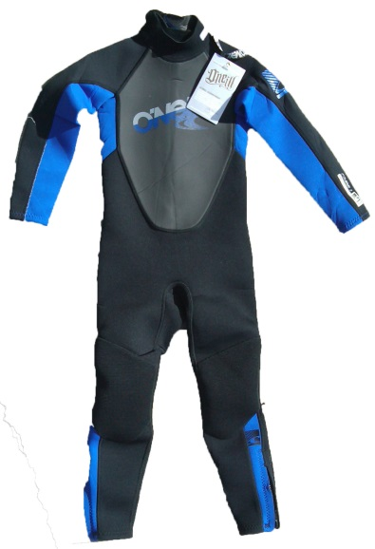 | 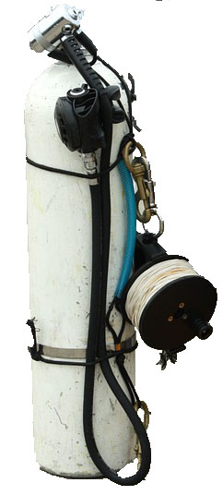
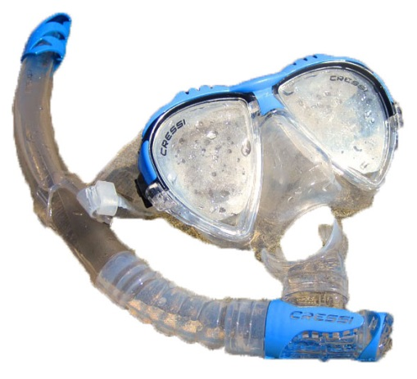 | 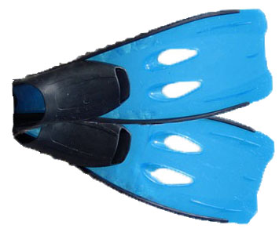
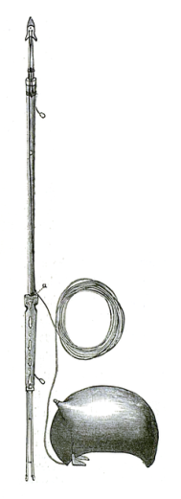

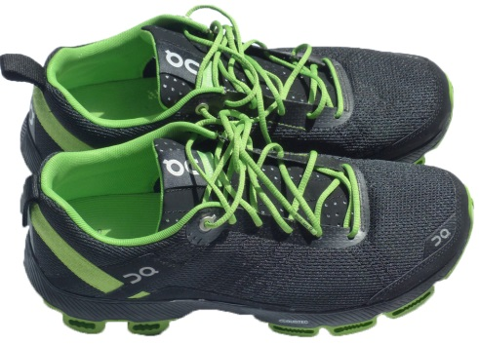 | 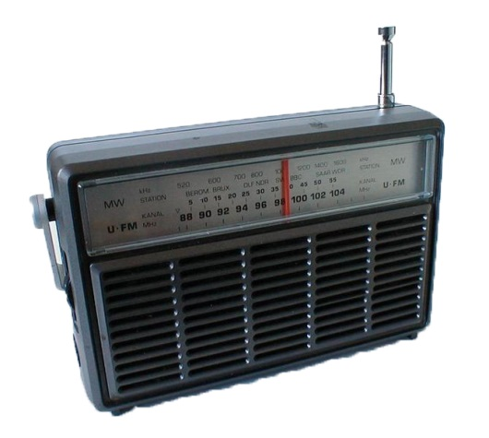
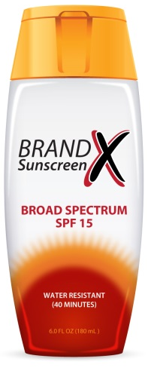 | 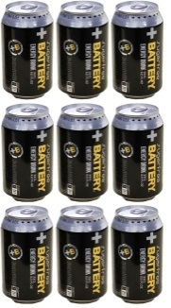  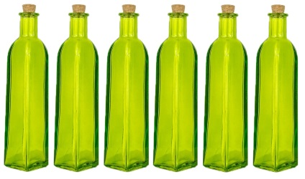
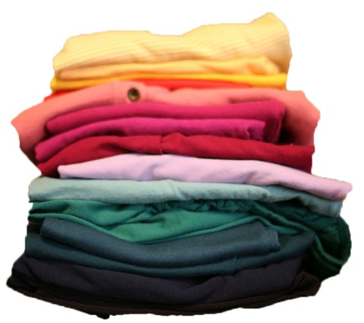 | 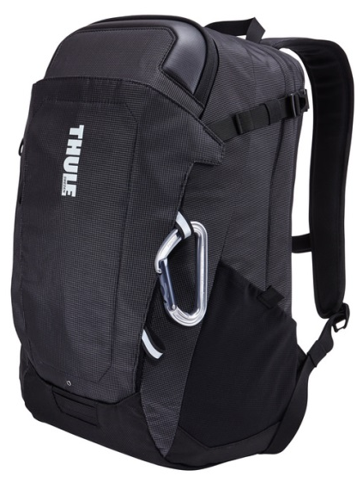

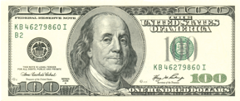 | 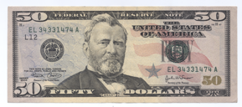
 | 